令和元年度 学校だより 第１１号

教育目標 笑顔と元気、思いやりでActiveに行動する たくましい朝日っ子の育成

令和元年 １２月２４日
七尾市立朝日小学校
七尾市下町戊部17番地の１
℡0767-５７-１５４０ fax 0767-５７-１５１４
メール asahisho@edu.city.nanao.ishikawa.jp
文責：木本
朝日っ子



冬休みは家庭で楽しい会話を
明日から冬休みです。健康に気をつけて楽しい冬休みにして欲しいと思います。さて、１１月末のニュースや新聞で「長時間のゲームが生活に悪影響がある」という事が報道されていました。朝日小でも2学期から行事の前日をメディアコントロールの日とし取り組んでいるところです。
ある日、登校時に運動場を通る児童に「るのつく言葉は？」と問題を出しました。「る」のつく言葉は、しりとりでも決まった言葉しかなく難しいのですが、「ルビー、留守番電話」などお決まりの言葉の他に「ルパン三世、ルーレット、ルーズソックス、ルンバ、ルーマニア・・・」等、たくさんで出てきました。また別の日、「今日は、ろのつく言葉です」というと「ろうそく、廊下、ロンドン、ロマンチック、ロシア、ロサンゼルス、ロッカー、ロールケーキ、ロン毛・・・」等たくさん見つけてくれました。私たちの身の回りには外来語が本当にたくさんあると再認識しました。
家族で過ごす時間が長い冬休み、一時メディアから離れての会話をおススメします。

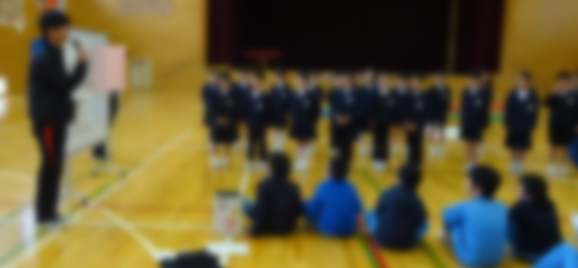
【１１月２８日（木）】４年 特別支援学校と交流
４年生が特別支援学校の５・６年生と交流をしました。これまでの総合学習で様々な方と交流し、おもてなしの心やサポートすることを学んだ
４年生は、先生に言われなくても自分達で考えて
行動できたようです。学んだことが生かされてい
ますね。素晴らしいですね。
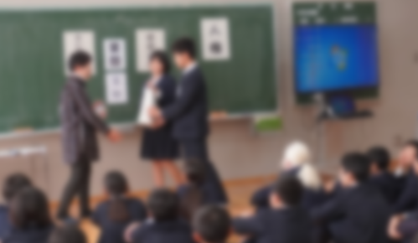

【１１月３０日（土）】６年 人権教室
人権擁護委員の橋場美貴さん、上野登志子さん、中山恵子さんが人権教室に来てくださいました。人として大切なことを学びました。
＜6年生の感想の中から＞
Let's call.オアシスライン ～親と子のなんでも電話相談室～ TEL ０７６７－５２－０７８３
・DVDを見て「いじめられているのをいじめで返したらいじめは終わらない」という場面がすごく心に残りました。いじめは見ているだけじゃ終わらない。誰かが一言発するだけで、いじめは止められることが分かりました。人権は特別なものではなく、みんながそれぞれ必ずもっているもので、それを守っていかなければならないことが分かりました。自分が笑顔になったら相手も笑顔になって、それが広がってみんながずっと明るい気分でいられるようにしたいです。
・最初は「人権」っていうのは全然聞いたことがなくて人権の言葉の意味もわからなかったけど、お話を聞いて人権っていうのは自分のおもっていなかったほど近くにあって自分たちは人権と思わず感謝の言葉とか声をかけていて、今日、話をきかなかったら人権がなんだか分からなくなっていたと思います。話にあったように私も笑顔でいたいと思います。

【１２月５日（木）】１年 生活科 おもちゃまつり
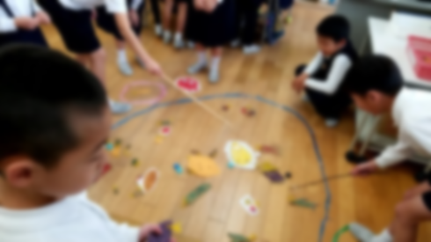
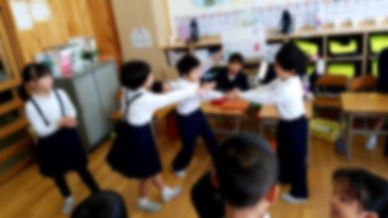
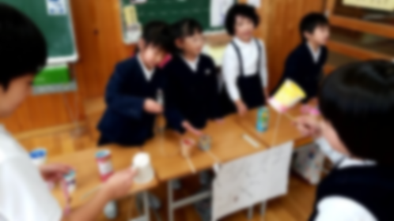
1年生が秋見つけでみつけた落ち葉や身の回りの物を使って開いたお店やさんに2年生と先生方を招待してくれました。松ぼっくりの剣玉やさんやオナモミを使った魚つりやさん、楽器の演奏に合わせて踊りを披露するユニークなお店もあり、楽しませてもらいました。1年生の成長を感じました。

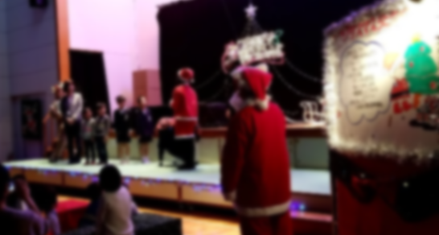
【１２月１２日（木）】２年 更生園クリスマス交流会
今年も2年生が更生園さんのクリスマス交流会に招待していただきました。2年生は歌や楽器をプレゼントしました。謎の星から来たマジックマン（更生園の職員の方）のマジックショーにも大喜びでした。

【１２月１６日（水）】５年 総合学習 しめ縄作り
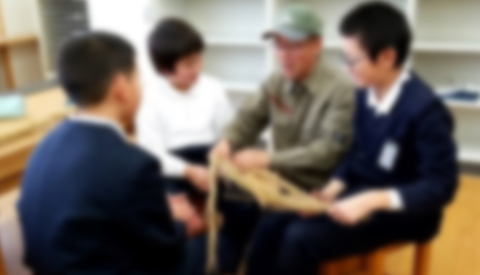
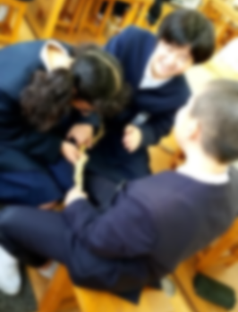
1学期からお世話になっている七尾東雲高等学校の古川宏幸先生のご指導で、バケツ稲から出来た藁を使ってしめ縄を作りました。 藁をたたいて柔らかくし、数人で協力して編んでいました。貴重な体験です。何度も足を運んでくださった古川先生に感謝です。

読み聞かせ ゆめの木さん
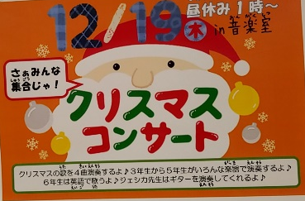
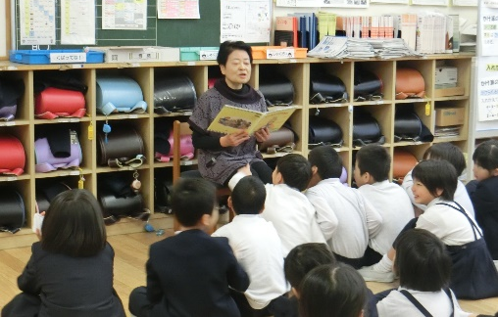
読み聞かせにゆめの木さんから8名の方が来てくださいました。思いのこもった読み聞かせにみんなで耳を傾ける時間はいいものです。朝のお忙しい時間帯にお仕事のスタートを遅くして来てくださったり、お家のお仕事を後回しにして来てくださっています。本当にありがとうございます。

【１２月17日（木）】クリスマスコンサート
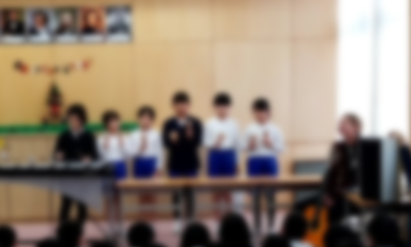
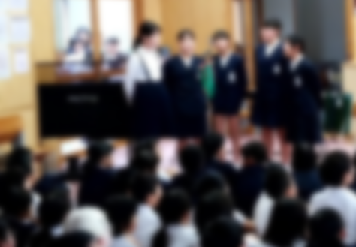
ジェシカ先生とゆかいな仲間たち１１名によるクリスマスコンサートが昼休み音楽室で行われ、英語の曲が4曲披露されました。観客は100人を超えました。中に入り切れなった人はガラス越しで参加しました。6年生5名のよる英語の歌に驚き、３～5年生の優しい楽器の音色にうっとりしました。素敵な時間でした。
七尾市読書感想画入賞者 （最優秀賞の１名は県に出品されます）

学年 | 名前 | 作品名 | 賞
１ | 小林 琉斗 | みんながいてうれしいな | 優良賞
１ | 塚林みな美 | 一まいどうぞ | 優良賞
２ | 渋谷 咲人 | ケヤキの公園 | 優良賞
２ | 舘島 羽菜 | おばあちゃんの家でデザートタイム | 優良賞
３ | 八窪 由加 | かわいいねこもらってください | 優良賞
３ | 月尾 萌花 | きいろいバケツ | 優秀賞
４ | 中山心々優 | 守る | 優秀賞
４ | 垣内 俊輝 | エルフの気持ちの輝き | 優秀賞
４ | 木下 知春 | なぞなぞ楽しい‼ | 優良賞
４ | 小林 悠馬 | 勇気のあるエルフ | 優良賞
５ | 小嶋徹乃伸 | クジラの息吸い | 優良賞
５ | 髙森 美緒 | 不思議な雪 | 優良賞
６ | 北川 歩美 | 星の王子様より きっとまた会えるよ | 優秀賞
６ | 久保 心 | 東日本大震災 心のおくりびと | 最優秀賞
６ | 平木 美月 | 四月の山男の夢 | 優良賞
６ | 宮野 瑚大 | ひみつの場所へ | 優良賞

朝日っ子の活躍

☆第４８回 石川県ミニバスケットボール大会
☆ＣＯＷＢＯＹ ＣＵＰ ミニバスケットボール交歓会 優勝 七尾ブルドック ６年 宮野 瑚大
☆障害週間啓発ポスターコンクール 優秀賞 ４年 田中 はな
特別賞 ４年 土井 絆菜
☆第３６回 県児童硬筆書写作品コンクール
会長賞（北國新聞社賞） ２年 八窪 慶子
特選 １年 塚林みな美 ３年 西田 湊 ４年 木下 知春
５年 小嶋徹乃伸 ６年 木下 碧 堂ヶ平煌太
入選 １年 谷口 日湖 ２年 木森 里 ３年 福田 夢
４年 高橋 美来 中山心々優 ５年 木森 花 ６年 井藤 百香
☆第１４回 ミナ．クル クリスマスツリー写生大会 金賞 ３年 塚林 快斗
☆防火ポスターコンクール
金賞 ６年 木下 碧 銀賞 ４年 木下 知春
銅賞 ３年 杉森 琴音 ５年 龍 昊輝 ５年 谷内 梨音
☆税についての作品コンクール
書道の部 銅賞 ５年 木森 花 佳作 ６年 木下 碧
☆第３２回 ＭＯＡ美術館児童作品展
七尾市教育長賞 ５年 木森 花
入選 ２年 木森 里 ４年 北川 健成 ５年 守友 健太 ６年 平木 美月

2学期保護者アンケートにご協力ありがとうございました。たくさんのご意見を頂きましたことに感謝申し上げます。今後の教育活動にいかしていきたいと思います。
自由記載欄
〇まだ1年生なのでいじめのことは聞きませんが、今後もしいじめが起こったときが心配です。子どもにはもし自分がされたら、お友達がされていたら言うようには言っています。
「ありがとうございます。是非、学校と家庭、地域等周囲の大人が連携をし未然防止、早期解決したいと考えています。」
〇子どもだけの話を聞いた話ですが、一時期（９～１０月頃）先生方の言葉遣いで、学校へ行くことを嫌がる日が多く困りました。叱ってくれることは全然良いのですが。わが子（話）を全て信用しているつもりはないですが、嫌がるということは不快だったのではと。
「行事等の指導で子ども達をもっとできるようにしたい、自信をもたせたいという思いから強い指導があった事がありました。今後、言葉遣いについては気をつけていきたいと思います。」
〇心配事などに親身になって話を聞いて対応してくださり、本当に感謝しています。
〇報道等で先生方の過酷な勤務状況をよく見聞きします。ぜひ朝日小の先生方には無理のないお仕事をしていただきたく存じます。ご自愛ください。今年も大変お世話になりました。
〇いつも学習面や生活面において色々対応してくださり、ありがとうございます。
「こちらこそ ありがとうございます。」
〇ほけんだより、毎回なるほどーと思うこと多く参考になります。メディアコントロールの日や早起き週間な
どの取組も、とてもよいと思います。
〇ゲームなどがよくない事を親が言っても聞いてくれないので、学校で分かりやすく説明してほしいです。
〇学校だよりで各学年の活動をお知らせいただき学校の取組や地域とのかかわり、子供たちの様子もわかりお便りが楽しみでした。また各種表彰で朝日っ子の活躍を知ることができました。メディアコントロールの取組でメディアとの付き合い方を子供たちと考えるきっかけができました。どうすればいいのか答えはでませんが、親子で考えるために学校からこういった発信があってよかったと思います。継続的に取組がされるといいと思いました。他の家庭がどんな決まりを作っているか知りたいと思いました。
「メディアの過度の使用の影響が心配されます。今後、家庭と学校と地域が連携して取り組めないか考えていくつもりです。ご協力お願いいたします。」
〇朝早くから雨の日も暑い日も横断歩道の所に立ち、子供達の安全に気を配って下さり、いつもありがとうございます。
〇下校時「神野道路交差点付近」と「いずみ会館付近」で道路の両サイドに分かれて歩いている子供達がいて気になります。歩道がない所なので。
「子ども達の安全は一番気になるところですね。学校でも指導しました。ご家庭地域でも声かけをお願いいたします。」
〇下校時間を描いたプリントが配られるようになって、とても助かります。来年は1クラスになると聞きました。今の人数がゆとりがあってとても良いと思っているので残念です。
「石川県の配慮で4年生までは35人以上は2クラスにできましたが、5年生からは国の基準と同じになるため、来年度5年生は39人の1クラスになります。」
〇学年ごとの下校時刻表とても助かりました。ありがとうございます。いつも子供たちのためにいろいろな取組ありがとうございます。私の小学生時代と比べると充実しているな忙しそうだなという印象です。その中で少し気になるのが昼食の時間です。とてもせわしない気がします。実際に見た訳ではありませんので違っていたらすみません。
「日課の関係上、食事の時間は１２：３０～１２：５０、昼休みが１２：５０～１３：１５となっています。
昼休みも十分確保し、子ども達に基礎的な力もつけたいと思うとなかなか頭が痛いところです。」
〇学校教育活動説明会に参加しました。学力テストで学年によっては朝日小が県平均を下回っていることが気になりました。学力向上のため、学校家庭が一緒になり取り組んでいくことが大切だと思います。家庭でできることをまたご指導ください。学校での出来事を毎日楽しく話してくれます。帰宅してその話を聞くと疲れも吹っ飛びます。学校に楽しく行けていることが1番です。先生方のご指導見守りがあってこそ。ありがとうございます。
「朝日っ子が学力を身につけ、学んだ事を生かしながらたくましく成長できるようにと考えています。また、ご協力をお願いします。」
〇上手に演奏できなくて不安そうな音楽会の練習も、毎日の積み重ねで自信を持ち、皆で力を合わせて、とても立派に成し遂げたと思います。ありがとうございました。
〇いつもありがとうございます。生活ノート、言葉に指定があるので、表現が今までより豊かになりました。生活に生かしてほしいです。
〇毎日「楽しかったー！」と学校であったことを嬉しそうに話してくれます。先生方から子どもにコミュニケーションをたくさんとっていただき感謝しています。朝日小学校の温かな先生方との関りで、親も子も助けていただいています。色々と新しい取組も考えてくださるのでありがたいです。
〇学校が楽しい。もっと勉強がんばるとはりきっています。親として大変うれしいです。ありがとうございます。これからも宜しくお願い致します。
「ありがとうございます。このようなお声が増えるように取り組んでいきたいと思います。」

（個人的にお話しした方がよいと判断したものについては、個別にお話しさせていただきました。また、たくましくなったと思うことについては次号でお伝えいたします。）

